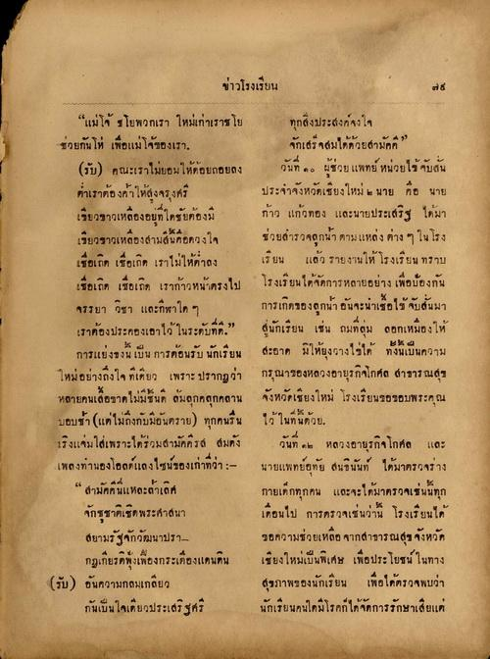
ข่าวโรงเรียน
“แม่โจ้ ชโยพวกเรา ใหม่เก่าเราชโย ช่วยกันโห่ เพื่อแม่โจ้ของเรา
(รับ) คณะเราไม่ยอมให้ต้อยถอยลง ต่าเราต้องการให้ส่งจรุงศรี เขียวขาวเหลืองอยู่ที่ใดชัยต้องมี เขียวขาวเหลืองสามสีนี้คือดวงใจ เชื่อเถิด เชื่อเถิด เราไม่ให้คลง เชื่อเถือ เชื่อเถิด เราก้าวหน้าตรงไป จรรยา วิชา และกีฬาใด ๆ เราต้องประคองเอาไว้ ในระดับที่ดี”
การแย่งองนี้เป็น การต้อนรับนักเรียน ใหม่อย่างถึงใจ ที่เดียว เพราะ ปรากฏว่า หลายคนเสื้อขาดไม่มีชิ้นดี ล้มลุกคลุกคลาน บอบช้า (แต่ไม่ถึงกับมีอันตราย) ทุกคนอื่น เริงแจ่มใส่เพราะได้ร่วมสามัคคีรส สมดัง เพลงทานองโองแดงไซน์ของเก่าที่ว่า :-
“ สามัคคีนี่แหละถ้าเลิศ จักชูชาติเชิด พระศาสนา สยามรัฐจักวัฒนาปรา
กฎเกียรติพุ่งเพื่องกระเทืองแดนดิน (รับ) อันความกลมเกลียว
กันเป็นใจเดียวประเสริฐศรี
ทุกสิ่งประสงค์จงใจ จักเสร็จสมได้ด้วยสามัคคี
วันที่ ๑๐ ผู้ช่วยแพทย์ หน่วยไข้จับสั่น ประจําจังหวัดเชียงใหม่ ๒ นาย คือ นาย ก้าว แก้วทอง และนายประเสริฐ ได้มา ช่วยสํารวจถูกนา ตามแหล่งต่าง ๆ ในโรง เรียน แล้ว รายงานให้ โรงเรียน ทราบ โรงเรียนได้จัดการหลายอย่าง เพื่อป้องกัน การเกิดของลูกนา อันจะน่าเชื้อไข้จับสั่นมา
นักเรียน เช่น ถมที่ลุ่ม ดอกเหมืองให้ สะอาด มิให้ยุงวางไข่ได้ ทั้งนี้เป็นความ กรุณาของหลวงอายุรกิจโกศล สาธารณสุข จังหวัดเชียงใหม่ โรงเรียนขอขอบพระคุณ ไว้ ในที่นี้ด้วย
วันที่ ๑๒ หลวงอายุรกิจโกศล และ นายแพทย์อุทัย สนธินันท์ ได้มาตรวจร่าง กายเด็กทุกคน และจะได้มาตรวจเช่นนี้ทุก เดือนไป การตรวจเช่นว่าน โรงเรียนได้ ขอความช่วยเหลือ จากสาธารณสุขจังหวัด เชียงใหม่เป็นพิเศษ เพื่อประโยชน์ในทาง สุขภาพของนักเรียน เพื่อได้ตรวจพบว่า นักเรียนคนใดมีโรคก็ได้จัดการรักษาเสียแต่

